Mujer aragonesa
Su nombre:
Su apellido: 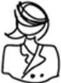

Nacimiento:

, ' ,
Lugar de nacimento

,

.

Logros conseguidos

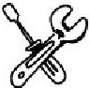Profesión
Fotografía:
/

